Суррогатное материнство в Казахстане

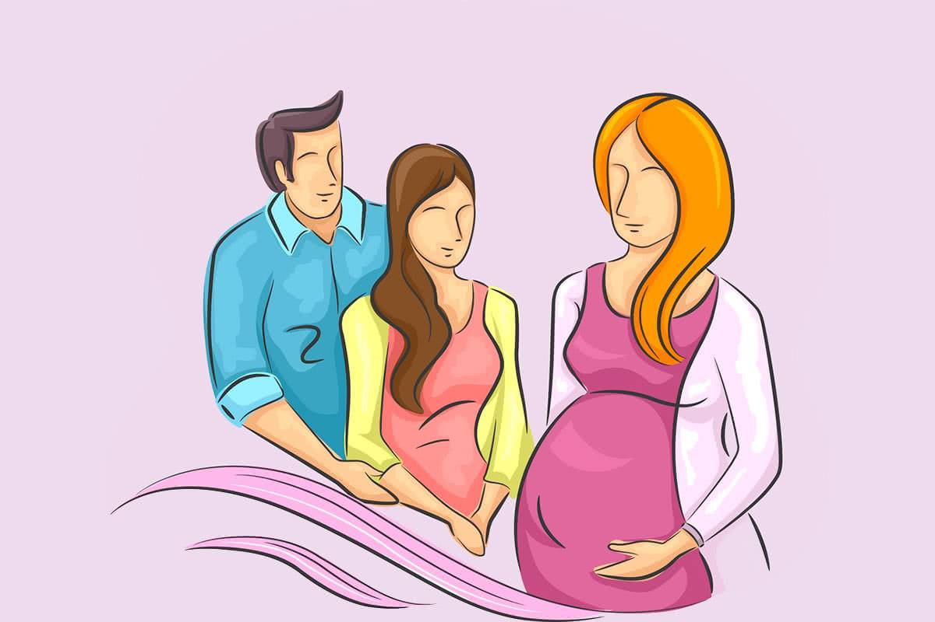

**Суррогатное материнство** - вспомогательная репродуктивная технология, при применении которой в зачатии и рождении ребёнка участвуют три человека:

**генетический отец** — лицо, предоставившее свою сперму для оплодотворения и согласное после рождения ребёнка взять на себя обязанности отца;

**генетическая мать** — лицо, предоставившее свою яйцеклетку для оплодотворения и согласное после рождения ребёнка взять на себя обязанности матери;

**суррогатная мать** — женщина детородного возраста, согласившаяся на возмездной или безвозмездной основе выносить и родить ребёнка от генетических родителей и не претендующая на роль матери данного ребёнка.

На законодательном уровне в Казахстане, суррогатное материнство  разрешено. В  отличие от других стран мира ,как Франция, Германия, Австрия, Норвегия, Швеция ,где услуги суррогатной матери запрещены по закону.

Свое начало суррогатное материнство в Казахстане берет в 1998 году, когда был принят Закон «О браке и семье», который дал право на использование данного метода вспомогательных репродуктивных технологий (ВРТ). В 1999 году в Центре репродукции человека провели первую программу суррогатного материнства. В 2004 году вышел Закон «О репродуктивных правах граждан и гарантиях их осуществления». В 2009 году – Кодекс «О здоровье народа и системе здравоохранения». В этих документах была заложена правовая основа суррогатного материнства.

**Статья 54 Кодекса** предусматривает договор суррогатного материнства, который заключается в письменной форме с соблюдением требований гражданского законодательства Республики Казахстан и подлежит обязательному нотариальному удостоверению. Одновременно с договором суррогатного материнства супруги (заказчики) заключают договор с медицинской организацией, применяющей вспомогательные репродуктивные методы и технологии, которая будет оказывать соответствующие услуги.

**Статья 56  Кодекса** устанавливает требования, предъявляемые к суррогатной матери.

**Во- первых**, женщина, желающая стать суррогатной матерью, должна быть в возрасте от двадцати до тридцати пяти лет, иметь удовлетворительное физическое, психическое и репродуктивное здоровье, подтвержденное заключением медицинской организации, а также иметь собственного здорового ребенка.

**Во- вторых**, в случае, если суррогатная мать состоит в зарегистрированном браке (супружестве), при заключении договора суррогатного материнства необходимо представить письменное согласие супруга, которое должно быть удостоверено в нотариальном порядке.

**В- третьих**, медицинская организация, применяющая вспомогательные репродуктивные методы и технологии, обязана вынести заключение об их применении с полной и исчерпывающей информацией об использованных для этого биоматериалах самих лиц, желающих иметь ребенка, либо донорского банка.

Один экземпляр заключения прилагается к нотариально удостоверенному договору суррогатного материнства и хранится по месту совершения сделки.

**Согласно статье 59 Кодекса**, родителями ребенка, родившегося в результате применения вспомогательных репродуктивных методов и технологий, на основании договора суррогатного материнства признаются супруги (заказчики).

Другими словами, генетическая мама ребенка сразу же после родов официально записывается матерью малыша, и с этого момента суррогатная мать не имеет к этому ребенку никакого отношения.